ПОЯСНИТЕЛЬНАЯ ЗАПИСКА
к проекту постановления Кабинета Министров Чувашской Республики
«О внесении изменений в государственную программу Чувашской Республики «Обеспечение общественного порядка и противодействие преступности»

Проект постановления Кабинета Министров Чувашской Республики «О внесении изменений в государственную программу Чувашской Республики «Обеспечение общественного порядка и противодействие преступности» (далее – проект постановления) подготовлен в соответствии с предложениями Министерства труда и социальной защиты Чувашской Республики.
Проектом постановления предлагается средства в размере 352,0 тыс. рублей, предусмотренные на проведение комплексной реабилитации и ресоциализации наркопотребителей через использование сертификата, направить на обучение специалистов, предоставляющих услуги по социальной реабилитации, в организациях социального обслуживания, находящихся в ведении Минтруда Чувашии.
Проект постановления не требует проведения оценки регулирующего воздействия в соответствии с постановлением Кабинета Министров Чувашской Республики от 29 ноября 2012 г. № 532 «О проведении оценки регулирующего воздействия проектов нормативных правовых актов Чувашской Республики».
Принятие постановления Кабинета Министров Чувашской Республики «О внесении изменений в государственную программу Чувашской Республики «Обеспечение общественного порядка и противодействие преступности» не потребует дополнительных расходов из республиканского бюджета Чувашской Республики.

Руководитель Государственной службы Чувашской Республики по делам юстиции | 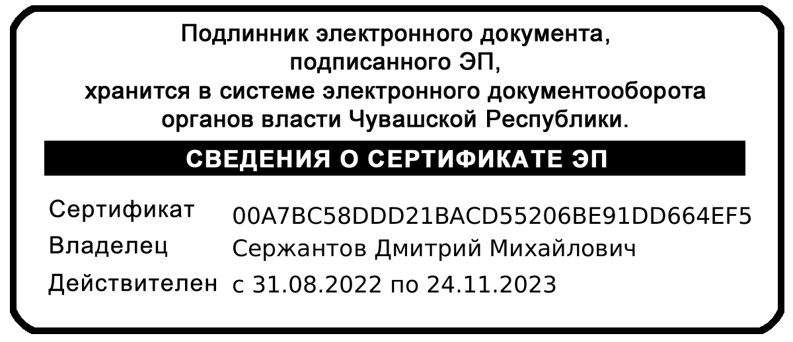 | Д.М. Сержантов

